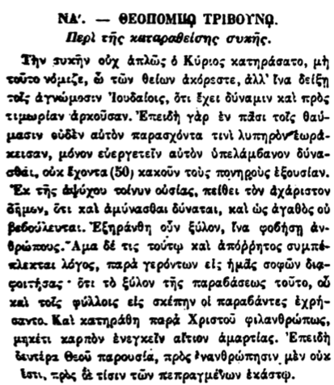

ΝΑ'. — ΘΕΟΠΟΜΠΟ ΤΡΙΒΟΥΝΟ.

Περὶ τῆς καταραθείσης συκῆς.

Τὴν τυχὴν οὐχ ἁπλῶς ὁ Κύριος κατηράσατο, μὴ τοῦτο νόμιζε, ὦ τῶν θείων ἀκορεστε, ἀλλ ̓ ἵνα δείξῃ τοῖς ἀγνώμοσιν Ἰουδαίοις, ὅτι ἔχει δύναμιν καὶ πρὸς τιμωρίαν ἀρκοῦσαν. Ἐπειδὴ γὰρ ἐν πᾶσι τοῖς θαύμασιν οὐδὲν αὐτὸν παρασχόντα τινὶ λυπηρὸν ἑωράκεισαν, μόνον εὐεργετεῖν αὐτὸν ὑπελάμβανον δύνασθαι, οὐκ ἔχοντα (50) κακοῦν τοὺς πονηροὺς ἐξουσίαν. ἐκ τῆς ἀψύχου τοίνυν οὐσίας, πείθει τὸν ἀχάριστον δῆμον, ὅτι καὶ ἀμύνασθαι δύναται, καὶ ὡς ἀγαθὸς οὐ βεβούλευται. Ἐξηράνθη οὖν ξύλον, ἵνα φοβήσῃ ἀνθρώπους. Αμα δέ τις τούτῳ καὶ ἀπόῤῥητος συμπέπλεκται λόγος, παρὰ γερόντων εἰς ἡμᾶς σοφῶν διαφοιτήσας· ὅτι τὸ ξύλον τῆς παραβάσεως τοῦτο, οὗ καὶ τοῖς φύλλοις εἰς σκέπην οἱ παραβάντες ἐχρήσαντο. Καὶ κατηράθη παρά Χριστοῦ φιλανθρώπως, μηκέτι καρπὸν ἐνεγκεῖν αἴτιον ἁμαρτίας. Ἐπειδὴ δευτέρα Θεοῦ παρουσία, πρὸς ἐνανθρώπησιν μὲν οὐκ ἔστι, πρὸς δὲ τίσιν τῶν πεπραγμένων ἑκάστῳ.